**LE 9:**

Sie kennen Vor- und Nachteile **verteilter Datenhaltung** sowie unterschiedlicher **Typen von Speichernetzen** und können problemorientiert entsprechende Konzepte entwickeln.

**Speichernetze**

* **DAS: Direct Attached Storage**

Der Speicher ist direkt durch ein Kabel an den Computer Prozessor angeschlossen. Die Festplatte im PC oder ein Bandspeicherlaufwerk, das direkt an einen Server angeschlossen ist.

* **Network Attached Storage (NAS)** ist direkt an ein lokales Netz angeschlossener Speicher.

+ einfache Installation, + preisgünstiger Ausbau, - beschränkte Leistung, - Serverlast

* Ein **Storage Area Network (SAN)** ist ein zentral verwaltetes, speziell auf den blockbasierten Datenaustausch zwischen Servern und Speichergeräten zugeschnittenes Speichernetz für heterogene Umgebungen. Die Speichergeräte sind im Gegensatz zu NAS von den Servern getrennt, und über ein unabhängiges, vom lokalen Netz völlig getrenntes Netz zugänglich.

+ hohe Leistung, + Flexibilität, + Hohe Skalierbarkeit, - schwierige Planung, - teuer installieren

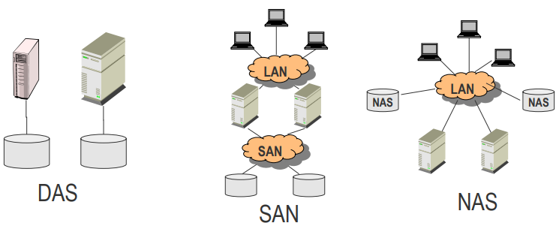

* Die **Netzwerktopologie** legt fest, in welcher physischen Form die Rechner eines Datenübertragungsnetzes miteinander verknüpft werden:

1. **Definition der Punkt-zu-Punkt-Netzwerke:** Durch einen Übertragungsweg werden jeweils genau zwei Datenstationen miteinander verbunden. Die einzelnen Datenstationen empfangen Meldungen, untersuchen, ob eine Meldung für sie bestimmt ist, und leiten die Meldungen ggf. weiter.
2. **Definition der Mehrpunktnetzwerke:** Durch einen Übertragungsweg werden mehr als zwei Datenstationen durch ein gemeinsames Medium miteinander verbunden. Jeder Knoten kann prinzipiell auf jede Meldung zugreifen, die über das gemeinsame Medium ausgetauscht wird.

Sie kennen **Aufgaben** und **Konzepte** des **Managements der Kommunikation** und können Querbezüge zum Management von Technikbündeln herstellen.

* „**Information Lifecycle Management** (ILM) ist ein Storage Management-Konzept, welches Informationsobjekte während der gesamten Lebenszeit aktiv verwaltet.
  + Dabei bestimmt eine Regelmaschine den besten geeigneten Speicherplatz für die verwalteten Informationsobjekte.
  + Das heißt, dass Informationen kontinuierlich abhängig von der Nutzungshäufigkeit einen Speicherplatz zugewiesen werden.
  + Je wichtiger die Daten für ein Unternehmen sind, desto höher sollte ihre Verfügbarkeit sein. Datenwert ändert sich im Laufe der Zeit
* **Aufgaben des Kommunikationsmanagements**:
  + Netzgestaltung: Auswahl von Hardware- und Software- Komponenten sowie Verkabelungs- und Installationsplanung.
  + Netzverwaltung: Aufrechterhaltung des Netzbetriebs, mit den Aufgaben Beschaffung, Bestandsregistratur, Koordinierung der Instandhaltung.
  + Netzbetrieb: Netzbedienung, laufende Instandhaltung und Benutzerservice

**Unterschied Intranet, Extranet und Internet:**

**Intranet:** geschlossene Benutzergruppen, Firmenintern

**Extranet**: teilweise geschlossen, Firmen + Geschäftspartner

**Internet**: offen, jeder hat zugriff

**Service-orientierte Architektur**

* Paradigma: Lose gekoppelte Softwarekomponenten in verteilten Anwendungen kommunizieren miteinander und bieten Dienste über ein Netzwerk an
* Web-Services sind eine konkrete Umsetzung einer Service-orientierten Architektur

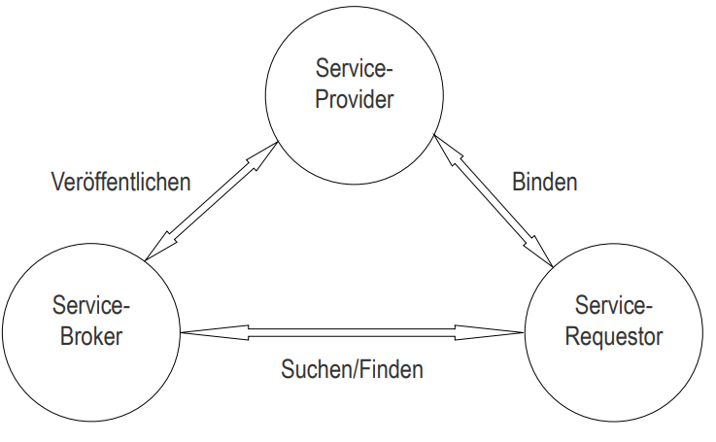

**LE 10:**

Sie sind vertraut mit dem **Management** und kennen wichtige **Standards** und **Rahmenwerke** zur **Informationssicherheit**:

* Das Ziel der **Informationssicherheit**, ist der angemessene Schutz aller Informationen im Unternehmen. Dies umfasst sowohl elektronisch gespeicherte Daten als auch Daten auf traditionellen Medien, wie etwa Papier und Expertenwissen.
* **IT**-**Sicherheit** ist die Reduzierung der Informationssicherheit auf den Schutz der elektronisch gespeicherten Informationen
* Ein **Risiko** ist eine mögliche Zielabweichung auf Grund zukünftiger Systemzustände unter Berücksichtigung möglicher Handlungsoptionen
* **Grundwerte** der Informationssicherheit:
  + **Vertraulichkeit**: Informationen nur für bestimmte Personen zugänglich
  + **Integrität**: Vollständigkeit, Unverfälschtheit und Konsistenz von Informationen muss gewährleistet werden
  + **Verfügbarkeit**: Informationen zum richtigen Zeitpunkt in richtiger Menge

Sie verstehen das **Ebenenmodell** der **Sicherung** **von** **Informationen** und kennen die **Risikomanagementprozesse** im Informationsmanagement:

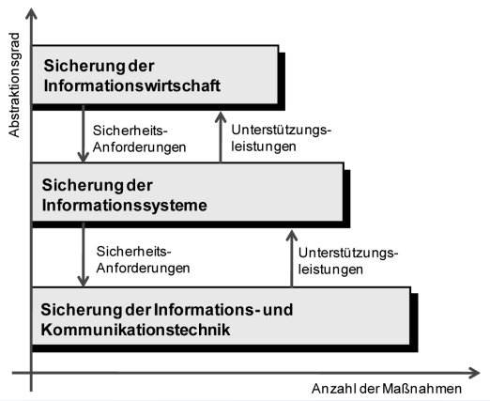

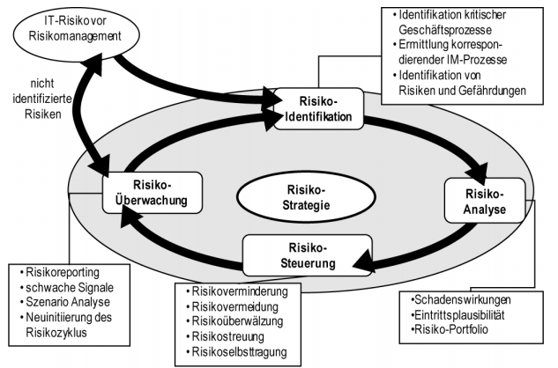

Für **effektive** und **effiziente** **Risikosteuerung** in Bezug auf die Informationssicherheit bedarf es:

* **Detaillierte** **Kenntnisse** über Ursachen und Wirkungen von Risiken
* **Prozess** für systematische Durchführung
* **Organisatorischen** **Umsetzung**

Ihnen ist **IT** **Grundschutz** **Rahmenwerk** geläufig:

* **Rahmenbedingungen für das Sicherheitsmanagement:**
* **Regelwerk**
* **Mechanismen** durch die das Regelwerk umgesetzt wird
* **Zuverlässigkeit** der Mechanismen
* **Motivation** der Nutzer
* Das **Ziel** des **Grundschutzansatzes** ist es, eine minimale Menge von Sicherheitsmaßnahmen zu errichten, um alle oder einige IT-Systeme einer Organisation zu schützen.
* Die Dokumente zum IT-Grundschutz werden vom **Bundesamt für Sicherheit in der Informationstechnik (BSI)** erstellt.

**LE 11:**

Sie kennen Aufgaben und Entscheidungsräume des **Führungsaufgabenbereichs** des IM, können den **Governance-Begriff** und die **Rolle** **des** **CIO** einordnen.

* Aufgaben:
  + Bestimmung der IT-Strategie
  + Management der Leistungserbringung
  + Personalmanagement
  + Controlling
* Grundsatzentscheidungen:
  + Welche Leistung? Von wem? Wird sie richtig erbracht?
* IT-Governance bedeutet: Festlegung des **Rahmens** für **Entscheidungsrechte** und **Rechenschaftspflicht**, um wünschenswertes Verhalten bei der Nutzung von IT zu fördern
* Die Aufgabe der **Metaplanung des IM** ist es, ein Gestaltungs- und Führungssystem für das IM zu entwickeln, einzuführen und laufend weiterzuentwickeln. Stellt Bezugsrahmen dar
* Ausgestaltung **technologischer Strategien**:
  + **Momentumstrategie**: Annahme, im Einsatz befindliche IS genügen zukünftigen strategischen Anforderungen
  + **Aggressive** **Entwicklungsstrategie**: IKT-Entwicklung ist für Sicherung der geschäftlichen Erfolgspotenziale von strategischer Wichtigkeit
  + **Moderate** **Entwicklungsstrategie**: IKT-Entwicklung wird als eine Komponente im Gesamtkontext einer Unternehmung gesehen
  + **Defensivstrategie**: Versuch, sich ganz oder teilweise den IKT-Entwicklungen zu entziehen oder den IKT-Einfluss zurückzudrängen
* Chief Information Officer (CIO) ist die Berufsbezeichnung für eine Person/Führungskraft, die verantwortlich ist für die Informationstechnik und Anwendungen, die die Unternehmensziele unterstützen. Aufgaben:
  + Ausrichtung der IT auf die Unternehmensstrategie
  + Setzen, Implementieren und Aktualisieren von Software und Hardware Architekturen
  + Steuerungs- und Controlling Prozesse

Sie können **Sourcing**- **Alternativen** im Management der Leistungserbringung aufzeigen und Wissen um die Problematik im IT-Controlling, IT wertmäßig zu beurteilen.

* Outsourcing: Aufgaben der IT werden an ein anderes Unternehmen abgegeben
* Auslagerung (externes Outsourcing), Ausgliederung (internes Outsourcing)
* Vorteile:
  + Kostenreduktion
  + Problem der Beschaffung von qualifizierten IT-Kräften wird vermieden
  + Verlagerung von Risiken
  + Erhöhung der Zahlungsfähigkeit durch Zuführung liquider Mittel aus dem Verkauf von IT-Anlagen
  + Zugang zu speziellem Know-how
* Nachteile:
  + Einmalige Umstellungskosten
  + verbleibenden Restaufgaben der Informationsverarbeitung schaffen keine ausreichende Motivation
  + Starre Bindung an die Technologie des Outsourcing-Anbieters
  + Transfer von Know-how und damit verbundenen Wettbewerbsvorteilen an Konkurrenten
  + Rückkehr zu eigenen IV schwer
* Informationssysteme aktivieren (enable) Unternehmensstrategie und US richtet (align) IS aus
* Ziel: Total Cost of Ownership
  + Methode zur Ermittlung der tatsächlichen aus einer DV Investition resultierenden Belastungen durch die Identifikation nicht-budgetierter Kosten